柏乡县2012-2013学年第一学期期末试卷
学校 班级 姓名 座位号

密 封 线
八 年 级 数 学

(时间：100分钟，满分120分)
题号 | 一 | 二 | 三 | 四 | 五 | 六 | 总分
得分
一、仔细选一选。（请将下列各题唯一正确的选项代号填在题后的括号内，每小题3分，共30分）
1．函数 中自变量的取值范围是 （ ）
A.x≠0 B.x≠1 C.x>1 D.x<1且x≠0
2．关于函数$y=\frac{1}{2}x$，下列结论正确的是 （ ）
A．函数图像必经过点（1，2） B．函数图像经过二、四象限
C．y随x的增大而增大 D．y随x的增大而减小
3. 如图所示的扇形图是对某班学生知道父母生日情况的调查，A表示只知道父亲生日，B表示只知道母亲生日，C表示知道父母两人的生日，D表示都不知道．若该班有40名学生，则知道母亲生日的人数有（ ）
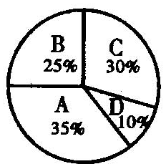

A．25% B．10 C．22 D．12
4．如图，把矩形纸片ABCD纸沿对角线折叠，设重叠部分
为△EBD，那么，下列说法错误的是（ ）
A．△EBD是等腰三角形，EB=ED
B．折叠后∠ABE和∠CBD一定相等
C．折叠后得到的图形是轴对称图形
D．△EBA和△EDC一定是全等三角形
5. 下列式子一定成立的是 （ ）
A．x²+x³=x⁵; B．（-a）²·（-a³）=-a⁵
C．a⁰=1 D．（-m³）²=m⁵
6. 已知x^{m}=6，x^{n}=3，则x^{2—3n}的值为 （ ）
A. 9 B. $\frac{3}{4}$ C. 2 D. $\frac{4}{3}$
7. 能直观地反映出某种股票的涨跌情况，应选择 （ ）
A.条形的统计图 B.扇形的统计图 C.折线的统计图 D.直方图
8. 点A（－3，4）关于y轴对称的点的坐标为 （ ）
A. (3,—4) B. (3,4) C. (—3,—4) D. (—3,4)
9. 已知x²+kxy+64y²是一个完全平方式，则k的值是 （ ）
A．8 B．±8 C．16 D．±16
10. 下面是一组按规律排列的数：1，2，4，8，16，……，则第2008个数是 （ ）
A．2²⁰⁰⁹ B．2²⁰⁰⁸ C．2²⁰⁰⁷ D．2²⁰⁰⁶
二、认真填一填。（每空3分，共24分）
11．函数y=kx+b（k≠0）的图象平行于直线y=2x+3，且交y轴于点（0，-1），则其解析式是_________ ．
12．如图，是某校初二年级学生到校方式的条形统计图，根据图形可得出步行人数占总人数的百分比为 。
13．如图是由三个小正方形组成的图形，请你在图中补画一个小正方形，使补画后的图形为轴对称图形 。
14．已知a^{m}·a³＝a¹⁰，则m＝ 。
15．已知等腰三角形的一边长为4，一边的长为6，则此等腰三角形的周长为 。
16．如图，已知$\text{AC}=\text{DB}$，要使⊿$\text{ABC}$≌⊿$\text{DCB}$，
只需增加的一个条件是 。
0
30
60
90
120
150
人数
到校方式
步行
坐汽车
骑自行车

（13题图）
（16题图）
（12题图）

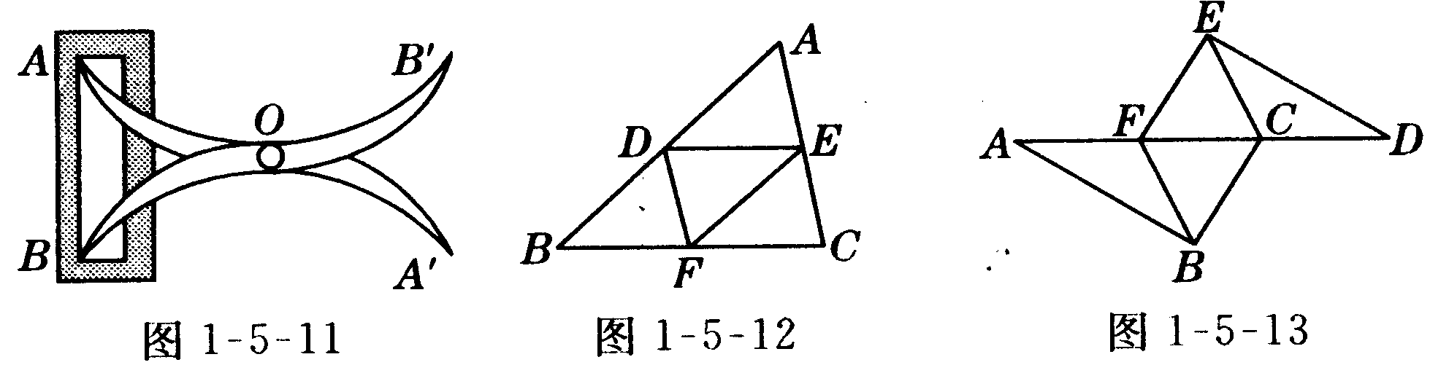
17. 将两根钢条AA′、BB′的中点 O连在一起，使 AA′、BB′能绕着点 O自由转动，就做成了一个测量工作，则A′B′的长等于内槽宽 AB，
那么判定△OAB≌△OA′B′的理由是 （简称）。
18．已知x＋y＝1，则$\frac{1}{2}$x²＋xy＋$\frac{1}{2}$y²＝ 。
（17题图）

三、细心算一算。（19题8分，20题6分，共14分）
19．分解因式：
（1）16a²－1 (2 ) $6{\text{xy}}^{2}+9x^{2}y−y^{3}$

20．先化简，再求值：
(a＋1)² － a(a＋3),其中a＝2

三、用心想一想。（每题8分，共24分）。
21．如图所示，在△ABE和△ACD中，给出以下4个论断：（1）AB=AC；（2）AD=AE；（3）BE=CD；（4）∠DAM=∠EAN，以其中3个论断为题设，填入下面的“已知”栏中，1个论断为结论，填入下面的“求证”栏中，使之组成一个正确的命题，并写出证明过程。
已知： ；
求证： 。

22．如图，已知PB⊥AB , PC⊥AC，且PB =PC，D 是AP上的一点，
求证：$\text{BD}=\text{CD}$．
D
C
B
A
P

23. 近期，海峡两岸关系的气氛大为改善。大陆相关部门于2012年8月1日起对原产台湾地区的15种水果实施进口零关税措施，扩大了台湾水果在大陆的销售。某经销商销售了 台湾水果凤梨，根据以往销售经验，每天的售价与销售量之间有如下关系：
每千克售价（元） | 38 | 37 | 36 | 35 | … | 20
每天销量（千克） | 50 | 52 | 54 | 56 | … | 86
设当单价从38元/千克下调了$x$元时，销售量为$y$千克；
（1）写出$y$与$x$间的函数关系式；
（2）如果凤梨的进价是20元/千克，某天的销售价定为30元/千克，问这天的销售利润是多少？

五、精心做一做。（24题8分，25题8分,共16分）
24. 在△ABC中，∠C=90°，DE垂直平分斜边AB，且分别交AB、BC于D、E，
若∠CAE=∠B+30°，求∠AEB的度数。
E
C
D
B
A

25．我校对初二年级女生仰卧起坐的测试成绩进行统计分析，将数据整理后，画出如下频数分布直方图，如图，已知图中从左到右的第一、第二、第三、第四、第六小组的频率依次是0.10，0.15，0.20，0.30，0.05，第五小组的频数是36，根据所给的图填空：
（1）第五小组的频率是_______，请补全这个频数分布图．
（2）参加这次测试的女生人数是______；若次数在24（含24次）以上为达标（此标准为中考体育标准），则该校初二年级女生的达标率为________．
（3）请你在原图上画出频数折线图．
_
次数
_
频数
/
人数
_
41
.
5
_
35
.
5
_
23
.
5
_
17
.
5
_
11
.
5
_
5
.
5
_
29
.
5

六、静心想一想。（本题12分）
26. 如图甲，在△ABC中，AB=AC，AB的垂直平分线交AB于N，交BC的延长线于M，∠A=40⁰，（1）求∠NMB的大小
（2）如图乙，如果将（1）中∠A的度数改为70⁰，其余条件不变，再求∠NMB的大小。
（3）根据（1）（2）的计算，你能发现其中的蕴涵的规律吗？请写出你的猜想并证明。
（4）如图丙，将（1）中的∠A改为钝角，其余条件不变，对这个问题规律的认识是否需要加以修改? 请你把∠A代入一个钝角度数验证你的结论。
